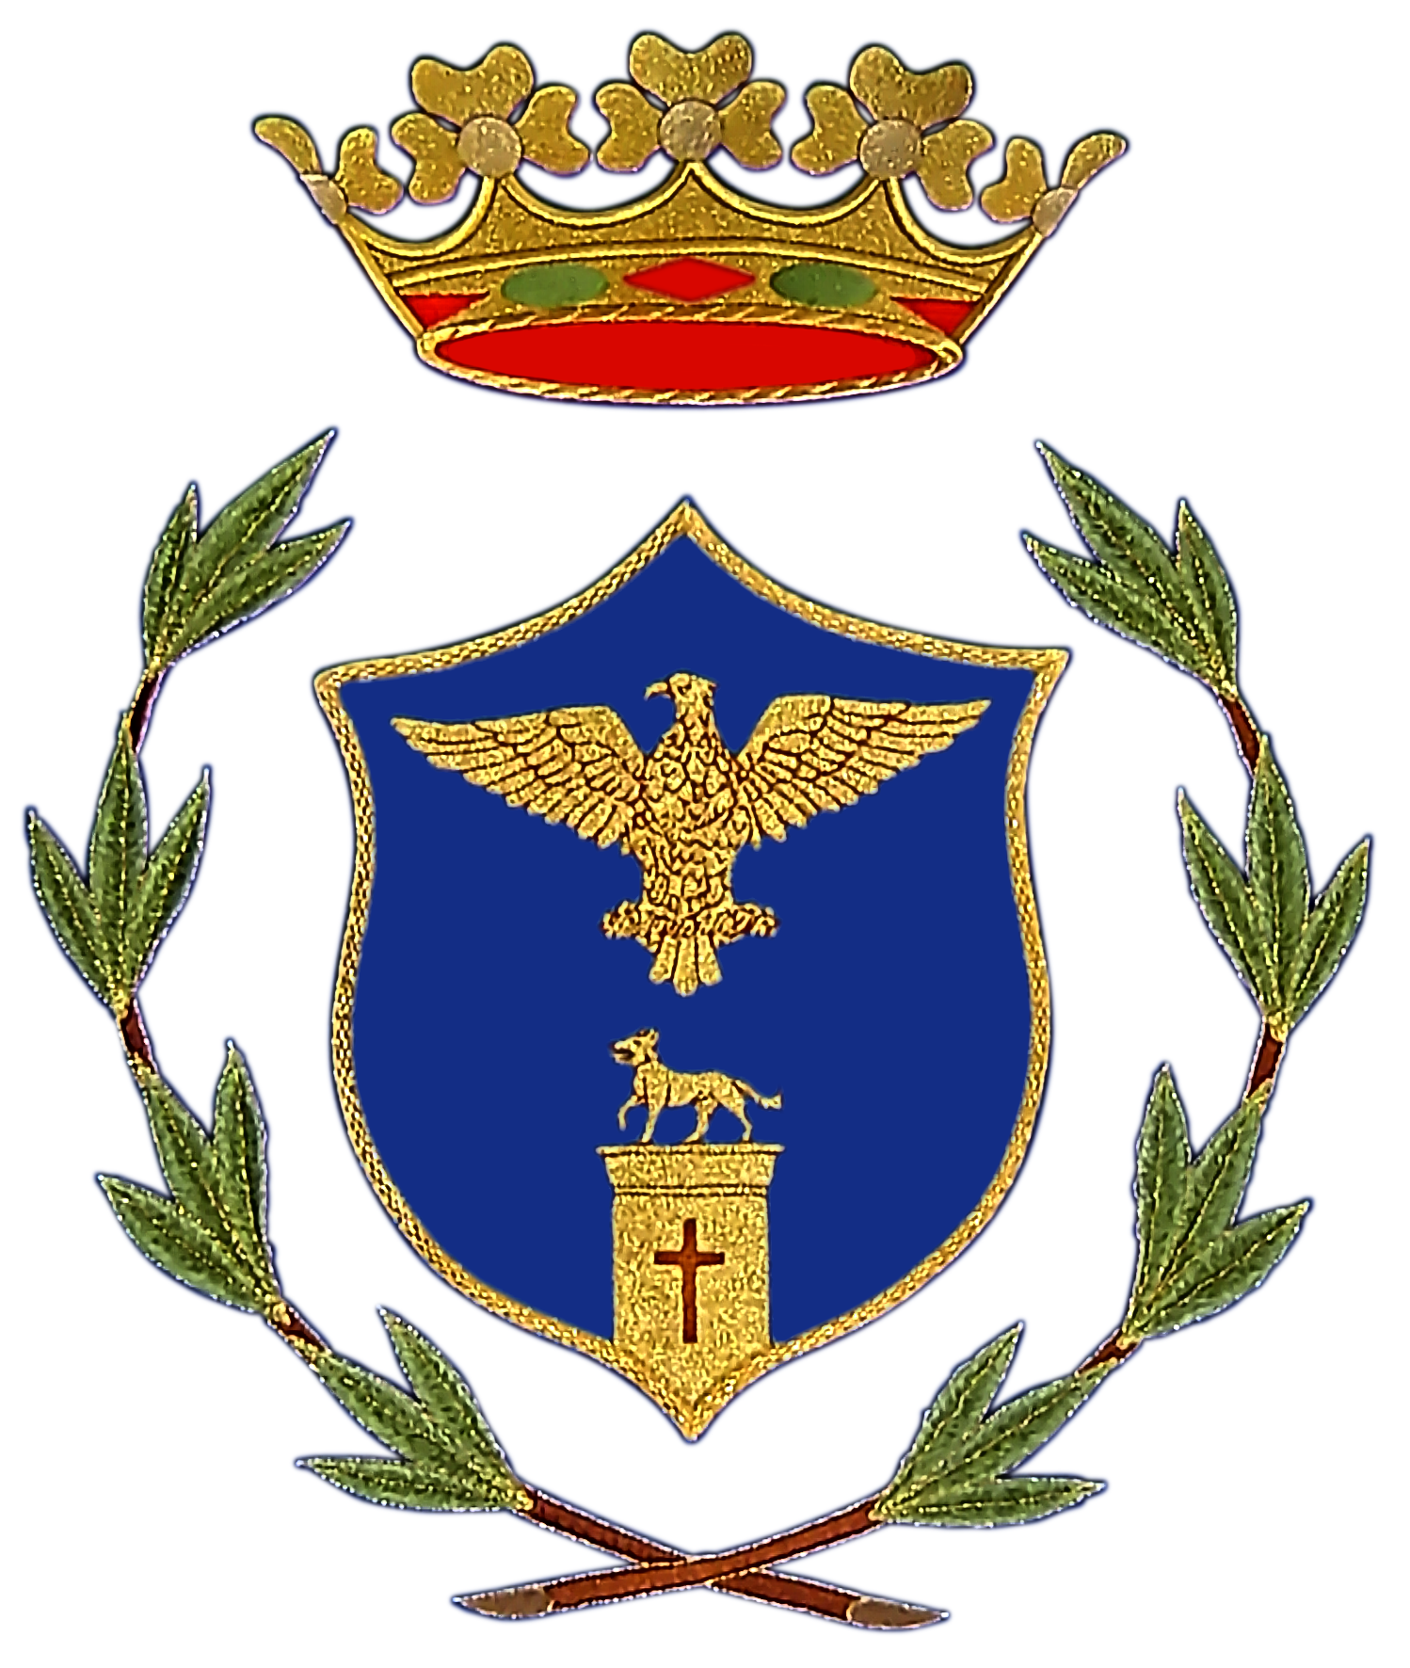


COMUNE DI TUSA

CONCERTO DELL’ORCHESTRA

ACCADEMIA INTERNAZIONALE DEGLI STRUMENTI AD ARCO

“ I SUONI DELLE MADONIE”

11 AGOSTO 2016 ORE 21: 00

CASTEL DI TUSA - VILLETTA COMUNALE

